鞍山市政府采购项目
(鞍山市图书馆2018年数字图书馆推广工程信息加工服务采购项目)
合同编号：AGJCG2018J051
计划编号：ASZC20181100004

合 同

合同买方：鞍山市图书馆
合同卖方：北京今朝在线科技有限公司
采购代理机构：鞍山市公共资源交易中心

政府采购合同条款
- 术语定义
本政府采购合同下列术语应解释为：
1.1“政府采购合同”指供需双方签署的、政府采购合同格式中载明的供需双方所达成的协议，包括所有的附件、附录和上述文件所提到的构成政府采购合同的所有文件。
1.2 “政府采购合同价”指根据合同规定供方在正确地完全履行政府采购合同义务后需方应支付给供方的价格。
1.3 “政府采购合同服务”指政府采购合同服务清单（同响应文件中报价一览表及其附表，下同）中所规定的服务等内容。
1.4 “服务”指根据政府采购合同规定供方应承担的服务以及其它类似的义务。
1.5 “需方”指项目基本内容及要求中所述取得服务的采购单位。
1.6 “供方”指项目基本内容及要求中所述提供服务的成交供应商。
1.7 “检验”指需方的最终用户收货后，按照本政府采购合同约定的标准对政府采购合同服务进行的检测与查验。
1.8 “检验合格证书”指检验完成后由需方的最终用户和供方双方签署的检验合格确认书。
1.9 “鞍山市政府采购项目合同履约验收报告”指采购代理机构组织验收小组和监督小组对合同履约验收形成的意见。
1.10 “技术资料”指安装、调试、使用、维修政府采购合同货物所应具备的产品使用说明书和／或使用指南、操作手册、维修指南、服务手册、电路图、产品演示等文件及音像资料。
1.11“保修期”指自《鞍山市政府采购项目合同履约验收报告》签署之日起，供方以自担费用方式保证政府采购合同货物正常运行的时期。
1.12“第三人”是指本政府采购合同双方以外的任何中国境内、外的自然人、法人或其它经济组织。
1.13“法律、法规”是指由中国各级政府及有关部门制定的法律、行政法规、地方性法规、规章及其它规范性文件的有关规定。
1.14“采购文件”指采购代理机构发布的采购文件。
1.15“响应文件”指供方按照采购代理机构采购文件的要求编制和递交，并最终被评审小组接受的响应文件。
2.技术指标
2.1交付产品的技术指标应与采购文件规定的技术指标要求及响应文件中的“项目要求及报价响应表”的承诺内容相一致。
2.2 除技术指标另有规定外，计量单位应该使用公制。
3.提供服务
供方按照合同约定的时间、地点提供服务。
4.付款
4.1供方交货的同时应提交下列文件：销售发票等。
4.2付款方式、条件：需方按照合同约定的方式和条件付款。
5.验收
按《鞍山市政府采购合同履约验收管理办法》执行。
6.知识产权及有关规定
6.1供方应保证需方在使用本政府采购合同项下的货物或其任何一部分时免受第三方提出侵犯其知识产权、商标权或工业设计权的起诉。如果发生此类问题，供方负责交涉、处理并承担由此引起的全部法律及经济责任。
6.2供方应保证所供服务符合国家的有关规定。
6.3供方保证，供方依据本政府采购合同提供的货物或服务及相关的软件和技术资料，供方均已得到有关知识产权的权利人的合法授权，如发生涉及到专利权、著作权、商标权等争议，供方负责交涉、处理，并承担由此引起的全部法律及经济责任。
7.包装要求
7.1除政府采购合同另有规定外，供方提供的全部货物均应按标准保护措施进行包装。这类包装应适应于远距离运输、防潮、防震、防锈和防野蛮装卸，以确保货物安全无损运抵指定交货地点。因包装出现问题导致货物毁损的，由供方向需方直接承担责任。
7.2每一个包装箱内应附一份详细的装箱单和质量合格证书。
8.伴随服务
8.1供方应提供所交付货物的全套技术文件资料，包括产品目录、图纸、操作手册、使用说明、维护手册和服务指南等。
8.2供方还应提供下列服务：
8.2.1货物的现场安装、启动和试运行；
8.2.2提供货物组装和维修所需的工具；
8.2.3在质量保证期内对所交付货物提供运行监督、维修、保养等,如果采购文件没有特别要求，以供方在响应文件中提交的售后服务承诺书为准。如果上述文件规定有不一致之处，以对需方有利的为准。
8.2.4在制造厂家或在项目现场就货物的安装、启动、运行、维护等对需方人员进行培训。
8.3伴随服务的费用应含在合同价中，不单独进行支付。
9.服务保证期
9.1以采购文件中的规定为准，如果响应文件中的承诺优于采购文件规定，则以响应文件为准。
9.2如果采购文件没有特别要求，以供方在响应文件中提交的服务厂商的有关文件为准。如果上述文件规定有不一致之处，以对需方有利的为准。
10.质量保证
10.1供方应保证所提供的货物是原制造厂商制造的、经过合法销售渠道取得的、全新的、未使用过的，并完全符合政府采购合同规定的品牌、规格型号、技术性能、配置、质量、数量等要求。供方应保证其所提供的货物在正确安装、正常使用和保养条件下，在其使用寿命期内具有满意的性能。在货物最终验收合格交付后不少于本合同第9条规定的质量保证期内，供方应对其交付的货物由于设计、工艺或材料的缺陷而产生的故障负责。
10.2在质量保证期内，如果货物的规格型号、配置、技术性能、原产地及制造厂商以及其它质量技术指标与政府采购合同约定不符，或证实货物是有缺陷的，包括潜在的缺陷或使用不符合要求的材料等，需方应尽快以书面形式向供方提出本保证下的索赔。
10.3如果供方在接到需方通知后，在本政府采购合同约定的响应时间内没有弥补缺陷，需方可采取必要的补救措施，但其风险和费用将由供方负担，并且需方根据合同规定对供方行使的其它权利不受影响。
11.技术服务和保修责任
11.1供方对政府采购合同货物的质量保修期，以采购文件中的规定为准，如果响应文件中的承诺优于采购文件规定，则以响应文件为准。
11.2投标单位应按如下内容提供服务承诺书：
11.2.1产品经过试运行期，所有性能指标达到技术规范书的要求时，可按合同约定进行初验。在试运行期间，由于产品质量等造成某些指标达不到要求，供方须更换或进行修复，试运行期重新计算。
11.2.2初验后，设备再次经过试运行期，所有性能指标达到技术规范书的要求时，可按合同约定进行下一步验收工作，进行终验。
11.2.3保修期间供方要保修除消耗品以外的所有产品。如果系统、设备等发生故障，供方要调查故障原因并修复直至满足最终验收指标和性能的要求，或者修理、更换整个或部分有缺陷的材料。
11.2.4保修期内，供方提供电话、电子邮件、Web、现场服务等方式的技术支持，对用户的现场服务要求，供方必须按响应文件做出的承诺进行响应。
11.2.5保修期内，供方应对出现故障无法修复的产品或无法正常运行的系统，提供替代产品以保证系统的正常工作。
11.2.6保修期内，供方应投标时的承诺提供相关服务。
11.2.7供方必须为维修和技术支持所未能解决的问题和故障提供正式的免费升级方案和升级服务。在质保期内，供方有责任解决所提供的投标货物和软件系统的任何问题；在质保期满后，当需要时，供方仍须对因投标货物本身的固有缺陷和瑕疵承担责任。
11.2.8在保修期结束后，产品寿命期内供方必须继续提供对产品备件、故障处理、软件升级等的服务，不得以任何借口拖延或中断对产品的售后服务，应说明服务的响应时间、取费标准。
11.2.9供方不能满足以上要求，采购单位有权向供方提出索赔。
12.违约责任
12.1如果供方未按照政府采购合同规定的要求交付政府采购合同货物和提供服务；或供方在收到需方要求更换有缺陷的货物或部件的通知后10日内或在供方签署货损证明后10日内没有补足或更换货物、或交货仍不符合要求；或供方未能履行政府采购合同规定的任何其它义务时，需方有权向供方发出违约通知书，供方应按照需方选择的下列一种或多种方式承担赔偿责任：
12.1.1在需方同意延长的期限内交付全部货物、提供服务并承担由此给需方造成的一切损失；
12.1.2在需方规定的时间内，用符合政府采购合同规定的规格、质量和性能要求的新零件、部件或货物来更换有缺陷的零件、部件和货物并修补缺陷部分以达到政府采购合同规定的要求，供方应承担由此发生的一切费用和风险。此时，相关货物的质量保修期也应相应延长；
12.1.3根据货物低劣程度、损坏程度以及使需方所遭受的损失，经双方商定降低货物的价格或赔偿需方所遭受的损失；
12.1.4供方同意退货，并按政府采购合同规定的同种货币将需方所退货物的全部价款退还给需方，并承担由此发生的一切损失和费用，包括利息、银行手续费、运费、保险费、检验费、仓储费、装卸费以及需方为保护货物所支出的其它必要费用；
12.1.5需方有权部分或全部解除政府采购合同并要求供方赔偿由此造成的损失。此时需方可采取必要的补救措施，相关费用由供方承担。
12.2如果供方在收到需方的违约通知书后10日内未作答复也没有按照需方选择的方式承担违约责任，则需方有权从尚未支付的政府采购合同价款中扣回索赔金额。如果这些金额不足以补偿，需方有权向供方提出不足部分的赔偿要求。
12.3延期交货或服务的违约责任
12.3.1供方未按政府采购合同规定的交货/提供服务日期向需方交货/提供服务时，则每逾期一日，供方应按逾期交付货物/提供服务价款总值的1%计算，向需方支付逾期交货/服务违约金，但不超过政府采购合同总金额的10%。供方支付逾期交货违约金并不免除供方交货/提供服务的责任。
12.3.2如供方在政府采购合同规定的交货日期后10天内仍未能交货/提供服务服务，则视为供方不能交货/提供服务，需方有权解除政府采购合同，供方除退还已收取的款项外，还应向需方偿付全部款项10%的违约金。
12.4以上各项交付的违约金并不影响违约方履行政府采购合同的各项义务。
13.不可抗力
13.1如果供方和需方因不可抗力而导致政府采购合同实施延误或不能履行政府采购合同义务，不应该承担误期赔偿或不能履行政府采购合同义务的责任。因供方或需方先延误或不能履行政府采购合同而后遇不可抗力的情形除外。
13.2本条所述的“不可抗力”系指那些双方无法控制，不可预见的事件，但不包括双方的违约或疏忽。这些事件包括但不限于：战争、严重火灾、洪水、台风、地震以及其它双方商定的事件。
13.3在不可抗力事件发生后，当事方应尽快以书面形式将不可抗力的情况和原因通知对方。双方应尽实际可能继续履行政府采购合同义务，并积极寻求采取合理的方案履行不受不可抗力影响的其它事项。双方应通过友好协商在合理的时间内达成进一步履行合同的协议。
14.争端的解决
14.1需方和供方应通过友好协商，解决在执行本政府采购合同过程中所发生的或与本政府采购合同有关的一切争端。如从协商开始10 天内仍不能解决，可向有关政府采购合同管理部门提请调解。
14.2如果调解不成，双方中的任何一方可向政府采购合同签订地的人民法院提起诉讼。
14.3因政府采购合同部分履行引发诉讼的，在诉讼期间，除正在进行诉讼的部分外，本政府采购合同的其它部分应继续执行。
15.违约终止政府采购合同
15.1在需方因供方违约而按政府采购合同约定采取的任何补救措施不起作用的情况下，需方可在下列情况下向供方发出书面通知，提出终止部分或全部政府采购合同。
15.1.1如果供方未能在政府采购合同规定的限期或需方同意延长的限期内提供部分或全部货物和服务；
15.1.2如果供方未能履行政府采购合同规定的其它任何义务。
15.2 如果需方根据上述规定，终止了全部或部分政府采购合同，需方可以依其认为适当的条件和方法购买与未交货物/服务类似的货物/服务，供方应对购买类似货物/服务所超出的那部分费用负责。供方应继续履行政府采购合同中未终止的部分。
15.3如果需方违约，应承担相应的违约责任。
16.政府采购法对政府采购合同变更终止的规定
政府采购合同的双方当事人(指供需双方)不得擅自变更、中止或者终止政府采购合同。政府采购合同继续履行将损害国家利益和社会公共利益的，双方当事人应当变更、中止或者终止政府采购合同。有过错的一方应当承担赔偿责任，双方都有过错的，各自承担相应的责任。
17.政府采购合同转让和分包
除采购文件规定,并经需方事先书面同意外，供方不得部分转让和分包或全部转让和分包其应履行的政府采购合同义务。
18.适用法律：本政府采购合同按照中华人民共和国的现行法律进行解释。
19.政府采购合同生效
19.1本政府采购合同在需方、供方法定代表人或其授权代理人签字和加盖公章后生效。
19.2本政府采购合同一式五份。
20.政府采购合同附件
下列文件构成本政府采购合同不可分割的组成部分，与本政府采购合同具有同等法律效力：
20.1采购文件；
20.2采购文件的更正公告、变更公告；
20.3成交供应商提交的响应文件；
20.4政府采购合同条款；
20.5成交通知书；
20.6政府采购合同的其它附件。
上述政府采购合同附件如果有不一致之处，以日期在后的为准。

合 同
政府采购合同编号：AGJCG2018J051

签订地点：鞍山市公共资源交易中心

鞍山市图书馆 （以下简称需方）和 北京今朝在线科技有限公司 （以下简称供方）根据《中华人民共和国合同法》和有关法律法规，遵循平等、自愿、公平和诚实信用原则，同意按照下面的条款和条件订立本政府采购合同，共同信守。

一、政府采购合同文件
本政府采购合同所附下列文件是构成本政府采购合同不可分割的部分：
1.采购文件（采购文件编号AGJCG2018J051）；
2.采购文件的更正公告、变更公告；
3.成交供应商提交的响应文件；
4.政府采购合同条款；
5.成交通知书；
6.政府采购合同的其它附件。（如服务补充协议等）

二、政府采购合同范围和条件
本政府采购合同的范围和条件与上述政府采购合同文件的规定相一致。

三、政府采购合同标的
本政府采购合同的标的为政府采购合同货物清单(同响应文件中投标产品价格明细表)中所列货物及相关服务。

报价一览表
报价一览表

供应商名称：北京今朝在线科技有限公司 单位：元（人民币）

包号 | 品目号 | 服务名称 | 最高限价 | 报价 | 交货/交付时间 | 备注
01 包 | 01 | 数字图书馆推广工程信息加工服务 | 418500 | 人民币大写： 肆拾壹万柒仟柒佰伍拾元整  小写： 417750.00  元 | 合同签订后  （180）日内项目交付且安装调试完毕并经过国家图书馆相关部门的验收，平台维护期一年。 | 报价包括人工费、管理费、利润、税金、风险、技术培训等完成项目必须发生的全  部费用
01 包 | 报价合计 | 小写：417750.00 元 |  | 大写： 肆拾壹万柒仟柒佰伍拾元整
填表说明：
- 供应商对报价若有说明应在“报价一览表”备注栏中予以注明。
- 对于供应商在“报价一览表”和响应文件中列出的赠送条款，在评审时不得作为优先成交的条件。
- 评审时，响应文件中“报价一览表”内容与响应文件中明细表内容不一致的，以“报价一览表”为准。
- 响应文件的大写金额和小写金额不一致的，以大写金额为准；总价金额与按单价汇总金额不一致的，以单价金额计算结果为准；单价金额小数点有明显错位的，应以总价为准， 并修改单价。
- 各包“报价合计”应同格式 7 “服务价格明细表”中“报价合计”相一致。

供应商名称：（加盖公章）北京今朝在线科技有限公司

签署日期： 2018 年 12 月 06 日

服务价格明细表
服务价格明细表

包号： 01 单位：元（人民币）

品目号 | 服务内容 | 单价 | 报价
01-1 | 政府公开信息资源采集、加工  8000 条 | 9.95 元/条 | 79600.00 元
01-2 | 地方文献数字化 10000 页 | 4.00 元/页 | 40000.00 元
01-3 | 元数据仓储 500 条 | 5.00 元/条 | 2500.00 元
01-4 | 唯一标识符注册与维护 500 条 | 2.00 元/条 | 1000.00 元
01-5 | 图书馆公开课 80 讲（20 分钟/讲） | 2499.00 元/讲 | 199920.00 元
01-6 | 地方报纸数字化 5000 版 | 14.98 元/版 | 74900.00 元
01-7 | 网事典藏 100 站 | 198.30 元/站 | 19830.00 元
报价合计 |  | 人民币大写：肆拾壹万柒仟柒佰伍拾元整  小写：417750.00 元
填表说明：
- 表中的品目号、服务内容应与“项目要求及报价响应表（二）”的相应内容一致。
- 成交供应商需在宣布成交结果后 2 小时内将此表（经谈判确定后的价格明细表）电子版以电子邮件方式提供给采购方用于本项目结果公告使用。 电子邮件(EMAIL) ： aszfcgkpb@163.com

供应商名称：（加盖公章）北京今朝在线科技有限公司

签署日期： 2018 年 12 月 06 日

项目要求及报价响应表（一）
项目要求及报价响应表（一）

包号：01 包
服务内容：数字图书馆推广工程信息加工服务
序号 | 采购文件要求  （以下均为实质性要求及重要指标，响应文件不得负偏离， 如果负偏离，则响应文件无效） | 响应文件响应内容  （应按照左列“采购文件要求”逐项对应填写具体响应内容） |  |  |  |  |  | 备注
1 | 服务期限：合同签订后（180） 日内项目交付且安装调试完毕并经过国家图书馆相关部门的  验收，平台维护期一年。 | 如我公司中标，我公司承诺此项目的服务期限：合同签订后（180）日内项目交付且安装调试完毕并经过国家图书  馆相关部门的验收，平台维护期一年。 |  |  |  |  |  | 无
2 | 服务地点：采购人指定地点（鞍山境内） | 如我公司中标，我公司承诺此项目的服  务地点：采购人指定地点（鞍山境内） |  |  |  |  |  | 无
3 | 付款方式及条件： 合同签订后,项目交付且安装调试完毕并经过国家图书馆相关部门的验收合格采购人向成交供应商支付合同总价的 90，余款作为平台维护费，维护一年后再  行拨付。 | 如我公司中标，我公司承诺同意此项目的付款方式及条件：合同签订后,项目交付且安装调试完毕并经过国家图书馆相关部门的验收合格采购人向我单位支付合同总价的 90，余款作为平台维护费，维护一年后再行拨付。 |  |  |  |  |  | 无
4 | 验收：按照《鞍山市政府采购合同履约验收管理办法》执行。 | 如我公司中标，我公司承诺同意此项目  的验收为按照《鞍山市政府采购合同履约验收管理办法》执行。 |  |  |  |  |  | 无
5 | 热线支持：（需提供热线电话）  现场支持：（ 2 ）小时内响应；  （ 12 ）小时内到达 | 如本单位中标，本单位承诺同意此项目的热线支持：010-85893701  现场支持：（2）小时内响应；（12）  小时内到达 |  |  |  |  |  | 无
5 | 热线支持：（需提供热线电话）  现场支持：（ 2 ）小时内响应；  （ 12 ）小时内到达 |  | 地址 | 联系  人 | 联系热  线 | 备注 |  | 无
5 | 热线支持：（需提供热线电话）  现场支持：（ 2 ）小时内响应；  （ 12 ）小时内到达 |  | 北京市 |  |  |  |  | 无
5 | 热线支持：（需提供热线电话）  现场支持：（ 2 ）小时内响应；  （ 12 ）小时内到达 |  | 朝阳区 |  |  |  |  | 无
5 | 热线支持：（需提供热线电话）  现场支持：（ 2 ）小时内响应；  （ 12 ）小时内到达 |  | 建国路 |  |  |  |  | 无
5 | 热线支持：（需提供热线电话）  现场支持：（ 2 ）小时内响应；  （ 12 ）小时内到达 |  | 88 号  soho 现 | 赵波 | 010-85  893701 | 无 |  | 无
5 | 热线支持：（需提供热线电话）  现场支持：（ 2 ）小时内响应；  （ 12 ）小时内到达 |  | 代城 1 |  |  |  |  | 无
5 | 热线支持：（需提供热线电话）  现场支持：（ 2 ）小时内响应；  （ 12 ）小时内到达 |  | 号楼 |  |  |  |  | 无
5 | 热线支持：（需提供热线电话）  现场支持：（ 2 ）小时内响应；  （ 12 ）小时内到达 |  | 907 室 |  |  |  |  | 无

项目要求及报价响应表（二）

包号：01 包
主要服务事项: 数字图书馆推广工程信息加工服务

项目要求及报价响应表（二）

采购文件要求  （以下均为实质性要求及重要指标，投标文件不得负偏离，如果  负偏离，则投标文件无效） |  |  | 投标文件响应内容 | 偏离程度 | 偏离说明
序号 | 服务内容 | 项目要求、服务内容 | 投标文件响应内容 | 偏离程度 | 偏离说明
 |  | 一、服务内容： | 我公司完全响应竞标谈判文件要求，完成以下建
 |  | 1.政府公开信息资源采集、加工 8000 条； | 设内容的加工著录、质检和提交。
 |  | 地方文献数字化 10000 页；元数据仓储 500 | 一、服务内容：
01 | 工作内容 | 条；唯一标识符注册与维护 500 条；图书馆公开课 80 讲（20 分钟/讲）；地方报纸数字化 5000 版；网事典藏 100 站。  2.主要项目内容及完成时限  1、合同签署后 3 个月内完成鞍山市政府公 | 1.政府公开信息资源采集、加工 8000 条；地方  文献数字化 10000 页；元数据仓储 500 条；唯一  标识符注册与维护 500 条；图书馆公开课 80 讲  （20 分钟/讲）；地方报纸数字化 5000 版；网事典藏 100 站。 | 无偏离 | 完全响应无偏离
 |  | 开信息资源采集、加工和质检并提交，将 | 2.主要项目内容及完成时限
 |  | 采集著录完成的 8000 条公文类信息和第 | 1、合同签署后 3 个月内完成鞍山市政府公开信
 |  | 三方质检报告提交给国家图书馆，确保质 | 息资源采集、加工和质检并提交，将采集著录完

采购文件要求  （以下均为实质性要求及重要指标，投标文件不得负偏离，如果  负偏离，则投标文件无效） |  |  | 投标文件响应内容 | 偏离程度 | 偏离说明
序号 | 服务内容 | 项目要求、服务内容
 |  | 量达到国家图书馆的终检要求。  供应商需将本次项目中制作完成的政府公开信息数据整合到鞍山市图书馆政府公开信息整合服务平台（web 发布和触屏端）， 并能够正常提供服务。  2、合同签署后 6 个月内完成鞍山市图书馆地方文献数字化的加工、制作和质检并提交，将加工制作完成的 10000 页国图推广工程地方文献数字化数据并同第三方质检报告提交给国家图书馆，确保质量达到国家图书馆的终检要求。  3、合同签署后 6 个月内完成鞍山市图书馆  元数据仓储 500 条数据著录，并同第三方质检报告提交给国家图书馆，确保质量达到国家图书馆的终检要求。 | 成的 8000 条公文类信息和第三方质检报告提交给国家图书馆，确保质量达到国家图书馆的终检要求。  我单位将本次项目中制作完成的政府公开信息数据整合到鞍山市图书馆政府公开信息整合服务平台（web 发布和触屏端），并能够正常提供服务。  2、合同签署后 6 个月内完成鞍山市图书馆地方文献数字化的加工、制作和质检并提交，将加工制作完成的 10000 页国图推广工程地方文献数字化数据并同第三方质检报告提交给国家图书馆， 确保质量达到国家图书馆的终检要求。  3、合同签署后 6 个月内完成鞍山市图书馆元数  据仓储 500 条数据著录，并同第三方质检报告提交给国家图书馆，确保质量达到国家图书馆的终

采购文件要求  （以下均为实质性要求及重要指标，投标文件不得负偏离，如果  负偏离，则投标文件无效） |  |  | 投标文件响应内容 | 偏离程度 | 偏离说明
序号 | 服务内容 | 项目要求、服务内容
 |  | 4、合同签署后 6 个月内完成鞍山市图书馆  500 条唯一标识符注册与维护工作，并同第三方质检报告提交给国家图书馆，确保质量达到国家图书馆的终检要求。  5、合同签署后 6 个月内完成鞍山市图书馆  自有版权的讲座类视频资源公开课 80 讲  （20 分钟/讲）的加工和制作，并同第三方质检报告提交给国家图书馆，确保质量达到国家图书馆的终检要求。  6、合同签署后 6 个月内完成网事典藏 100  站及第三方质检报告 1 份，网事典藏项目以政府网站的采集和存档为重点，主要采集反映所在行政区域的政治、经济、文化发展等信息的政府网站，并将采集到的网站进行编目和发布。图书馆原则上只采集 | 检要求。  4、合同签署后 6 个月内完成鞍山市图书馆 500 条唯一标识符注册与维护工作，并同第三方质检报告提交给国家图书馆，确保质量达到国家图书馆的终检要求。  5、合同签署后 6 个月内完成鞍山市图书馆自有版权的讲座类视频资源公开课 80 讲（20 分钟/ 讲）的加工和制作，并同第三方质检报告提交给国家图书馆，确保质量达到国家图书馆的终检要求。  6、合同签署后 6 个月内完成网事典藏 100 站及  第三方质检报告 1 份，网事典藏项目以政府网站的采集和存档为重点，主要采集反映所在行政区域的政治、经济、文化发展等信息的政府网站， 并将采集到的网站进行编目和发布。图书馆原则

采购文件要求  （以下均为实质性要求及重要指标，投标文件不得负偏离，如果  负偏离，则投标文件无效） |  |  | 投标文件响应内容 | 偏离程度 | 偏离说明
序号 | 服务内容 | 项目要求、服务内容
 |  | 行政上从属于本地区的政府网站，并同第三方质检报告提交给国家图书馆，确保质量达到国家图书馆的终检要求。  7、合同签署后 6 个月内完成地方报纸数字  化 5000 版及第三方质检报告 1 份，选取具有鲜明地域特色、较高文献和历史价值的  1949 年以来发行的地方报纸资源进行数字化加工，并同第三方质检报告提交给国家图书馆，确保质量达到国家图书馆的终检要求。  二、售后服务要求：  1、项目提交给国家图书馆后维护期一年， 需进行下列维护：负责对采集站点进行监控，若采集点发生变化，应在一周之内完成新采集点的配置； | 上只采集行政上从属于本地区的政府网站，并同第三方质检报告提交给国家图书馆，确保质量达到国家图书馆的终检要求。  7、合同签署后6 个月内完成地方报纸数字化5000  版及第三方质检报告 1 份，选取具有鲜明地域特  色、较高文献和历史价值的 1949 年以来发行的地方报纸资源进行数字化加工，并同第三方质检报告提交给国家图书馆，确保质量达到国家图书馆的终检要求。  二、售后服务要求：  1、项目提交给国家图书馆后维护期一年，我单位进行下列维护：负责对采集站点进行监控，若采集点发生变化，在一周之内完成新采集点的配置；  2、我单位安排 2 名及以上专职人员，随时处理

采购文件要求  （以下均为实质性要求及重要指标，投标文件不得负偏离，如果  负偏离，则投标文件无效） |  |  | 投标文件响应内容 | 偏离程度 | 偏离说明
序号 | 服务内容 | 项目要求、服务内容
 |  | 2、中标单位需安排 2 名及以上专职人员， 随时处理各种问题并提供 7*24 的专业化服务；  3、提供对系统的技术培训，内容包括基础应用、系统管理、数据制作等；培训对象为鞍山市图书馆项目组工作人员；发生故障时，中标单位需保证在 1 小时内响应；  4、提供日常的技术支持，包括现场服务、  电话服务、邮件服务等。 | 各种问题并提供 7*24 的专业化服务；  3、提供对系统的技术培训，内容包括基础应用、系统管理、数据制作等；培训对象为鞍山市图书馆项目组工作人员；发生故障时，我单位保证在  1 小时内响应；  4、提供日常的技术支持，包括现场服务、电话服务、邮件服务等。  具体详见本文件 2.6.1 项目服务方案
02 | 工作要求 | 按《鞍山市图书馆数字推广工程制作要求》制作，《鞍山市图书馆数字推广工程制作要求》见鞍山市图书馆网  站 http://www.aslibrary.com/info/713  22.jspx。 | 我单位承诺：如我单位中标我单位同意按《鞍山市图书馆数字推广工程制作要求》制作，《鞍山市图书馆数字推广工程制作要求》见鞍山市图书馆网  站 http://www.aslibrary.com/info/71322.jsp  x。 | 无偏离 | 完全响应无偏离

填表说明：
- “响应文件响应内容”一栏由供应商填写，须按采购文件要求逐项对应填写所投产品的实际技术参数和响应内容。供应商需根据采购文件的项目要求、技术参数提供所投产品及服务的实际技术参数和响应内容，不得完全粘贴复制“项目要求、技术参数”的内容。因供应商未明确所投产品技术参数、响应内容的，评审小组有权认定其未响应采购文件要求；
- “偏离程度”一栏供应商需根据“采购文件响应内容”与采购文件要求逐项对照的结果填写。偏离程度必须用 “正偏离、负偏离或无偏离”三个名称中的一种进行标注；
- “偏离说明”一栏由供应商对偏离的情况做详细说明。

其它

项目服务方案
      - 政府公开信息服务方案 政府公开信息加工著录著录流程图

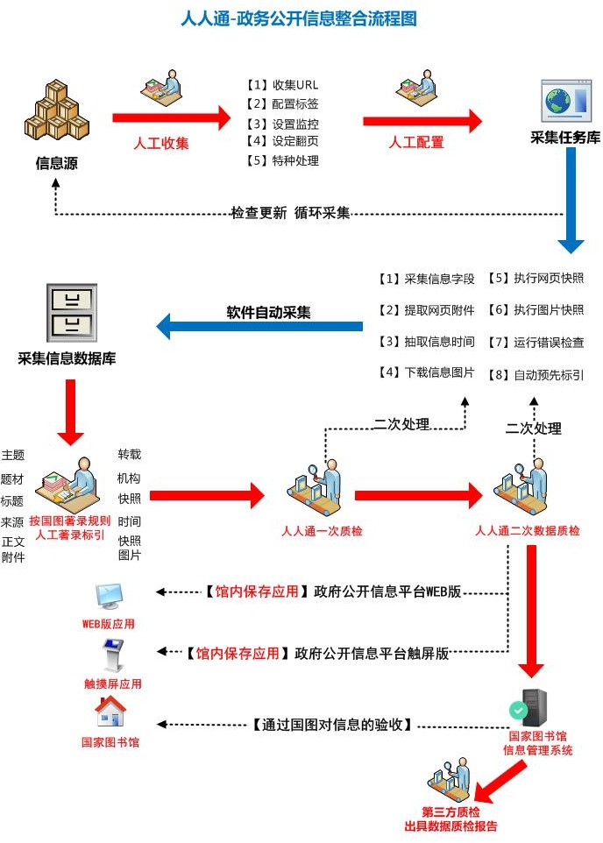
- 政府公开信息资源采集、加工 8000 条及第三方质检报告建设周期
公文信息数量不少于 8000 条，合同签署后 3 个月内完成鞍山市政府公开信息资源采集、
加工和质检并提交，将采集著录完成的 8000 条公文类信息和第三方质检报告提交给国家图书馆，确保质量达到国家图书馆的终检要求。
我单位将本次项目中制作完成的政府公开信息数据整合到鞍山市图书馆政府公开信息整合服务平台（web 发布和触屏端），并能够正常提供服务。
第三方质检报告与数据同时提交。质量要求
数据质量总体要求
所有数据与政府信息相关，不相关则视为无效数据。
采集到的数据内容及版式与发布网站一致，图片快照正常显示，不出现乱码，完整采集附件，原文链接准确。
元数据完整、准确、命名规范、不得出现错别字，数据组织合理，严格按照元数据标准规范进行各元素的著录。著录部分应对资源进行客观描述，真实反映原貌；标引部分应完整正确地揭示资源内容。
技术支持与后期维护
合同到期后我公司保证一年的维护期，自本项目通过图书馆最终验收之日起算；在合同执行期与维护期内，我公司进行下列维护：
负责对采集站点进行监控，若采集点发生变化，保证在一周之内完成新采集点的配置，并完成相应的采集工作；
给图书馆部署的专用软件，我公司在服务期内进行免费维护；若出现问题，则保证在一周内予以解决；
我公司安排 5 名以上专职人员，随时处理各种问题；
提供对系统的技术培训，内容包括基础应用、系统管理、数据制作等；培训对象为鞍山市图书馆项目组工作人员；
发生故障时，我公司保证在 1 小时内响应；
提供日常的技术支持，包括现场服务、电话服务、邮件服务等； 成品提交
★数据
以数据库的形式提交，同时在鞍山市图书馆的服务器上进行备份，以国家图书馆最终验收为基本原则。
★第三方质检报告
以纸质文件的形式提交，以国家图书馆最终验收为基本原则。
我公司保证严格遵守国家图书馆《推广工程数字资源联合建设政府公开信息元数据著录规则（2018）》的标准，错误率不超过 0.1。

- 政府公开信息加工著录规范及方案

严格按“政府公开信息项目建设方案（2018）”和“政府公开信息元数据著录规则”标准及指定范围完成鞍山市人民政府及下属委办厅局官网信息公开栏目下发布的 8000 条信息的数据加工。政府公开信息的来源途径具有非常严格的标准规范，在项目内容要求中也有明确的规定。今朝科技在执行本项目的过程中将会通过今朝科技政府公开信息采集系统将政府文件信息的范围控制在鞍山市行政区域范围内政府机构官网的政府公开范围内。确保信息 100符合项目验收要求，并且不出现无效、无用、非规定来源网站等不符合范围要求的信息掺入。
政府公开信息的质量是整个项目能否成功实施，能否通过项目验收的重要标准。其中政府公开信息著录字段是整个信息的精髓。今朝科技在项目执行的过程中，将采用全人工信息审核的加工方式，使每一条政府信息都进过人工的最后审核，确保信息能够客观、准确的标引相关著录字段。
作为全国性的数字资源建设工程，信息的标准化著录是极其重要的，今朝科技将确保在信息的加工著录标准上，100 参考元数据加工标准对信息进行校审编目。
人工逐条审核著录信息字段：

自 2008 年 05 月开始实施《中华人民共和国政府信息公开条例》以来，政府信息的公开力度得到了巨大提升。政府信息作为政府公信力和执行力的体现，承载了公众对于政府部门的期待， 受到公众的极大关注，因此政府信息的字段准确性不仅仅关乎信息本身的质量，更是对政府形象良好的维护和提升，因此政府信息字段的著录准确性不言而喻。
今朝科技在信息著录过程中均严格按照元数据标准规范进行各元素的著录，并采用全部字
段逐一人工审核的信息发布机制，确保元数据的正确、完整、准确、命名规范，并保证信息加工著录过程中不出现错别字等错误，做到数据的客观准确及反映原貌；信息的标引字段严格按照元数据制作要求规定进行相应的信息标引，自动标引的数据同其他信息一样均人工审核后才可发布。
政府文件审核字段：信息题名、题材分类、主题分类、信息文种、信息关键词、信息文号、发布日期、发文日期、实施日期、废止日期、原标识符、发布机构、发文机构、转载来源、信息来源链接、信息来源站点名称、原文地址、信息附件、网页快照、图片快照、信息正文内容、信息公开方式、信息公开范围、时效性、信息修改日期等。
人工审核字段后台功能样式：
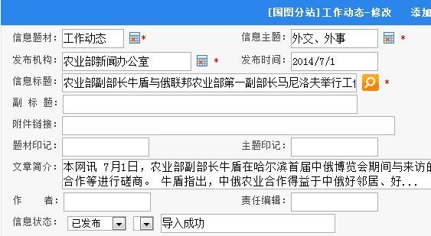
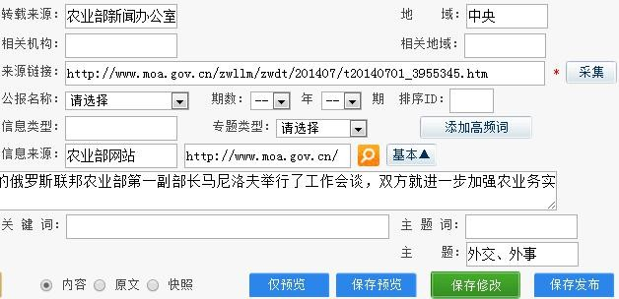

  - 信息题名的审核规则及实施方案
规则要求：必备 实施方式：人工添加+软件采集

实施方案：信息题名在信息著录规范中为必备项目。今朝科技作为专业的政府公开信息加工整合运营商将承诺整合的信息 100有题名信息。同时今朝科技根据丰富的信息整合经验， 作出以下几点承诺：
        - 保证信息题名的准确性和完整性；

        - 保证信息题名中不出现乱码等信息；

        - 保证优先采纳贴近信息内容的题名；

        - 保证信息题名的副题名能够准确标引。

  - 信息题材分类的实施方案

规则要求：必备 实施方式：人工添加

实施方案：政府公开信息的信息题材为加工著录规范的必备项目。今朝科技在信息著录的过程中，将确保完全参考政府公开信息著录规则进行加工整合。按照本次项目的要求，本次信息的题材将限定问政策法规、机构文件、政府公报等符合项目建设要求的题材信息。不出现非项目所需的信息类型。
  - 信息主题分类的实施方案

规则要求：必备 实施方式：人工添加

实施方案：政府公开信息的信息主题为加工著录规范的必备项目。根据信息的内容标引对应的主题项是非常困难的，今朝科技在信息加工著录的过程中，将完全采用人工编目。采用人工通读信息内容，根据信息的内容进行信息主题的判别。通过人工的参与，将确保信息主题的准确性。
  - 信息文种分类的实施方案

规则要求：公文必备 实施方式：人工添加

实施方案：信息文种是政府公开信息的重要标引项，今朝科技在信息文种的标引上采用人工判断的著录方式，并且严格按照规则的执行规范进行标引。人人通信息管理系统预置文种的基本规范，在人工添加过程中将会根据预置信息自动筛选过滤，针对错误信息进行预警，由人工二
次审核后重新进行信息保存。
  - 信息的关键词实施方案

规则要求：必备 实施方式：软件提取+人工审核

实施方案：信息关键词是能够对整篇信息起到一定的含义的词汇。根据政府公开信息著录规则标准，今朝科技将采用行业领先的关键词提取系统统一进行标引，人工进行详细的关键词审核，针对关键词的数量、质量等逐一审核，针对部分关键词进行必要的增加、修改等。
  - 信息文号的实施方案

规则要求：有则必备 实施方式：人工添加

实施方案：信息文号为政府公文的重要字段，今朝科技在信息文号的加工著录过程中，将全部采用人工添加著录方式，确保信息文号的准确性。
  - 信息时间的实施方案

规则要求：必备 实施方式：系统获取+人工审核

实施方案：根据《政府公开信息整合著录规范》，公文的时间涉及到发布时间、实施时间、截止时间、原网站发布时间、信息修改时间等多个时间信息。时间作为政府公开信息的重要字段，对公文的内容及本身具有重要的意义，因此今朝科技在时间著录方面采用人工添加方式， 公文的发布时间、实施时间、废止时间分别由人工进行添加编目，通过通读原文信息，提取文章内的实施时间和废止时间信息进行手工添加。信息的修改时间由人人通政府公开信息管理系统自动记录。
今朝科技将确保每一条信息均有原始网站的发布时间，针对无法获取原始网站发布时间的信息，不作为合格信息纳入项目的信息范围内。
  - 信息机构的实施方案

规则要求：有则必备 实施方式：系统获取+人工审核

实施方案：根据《政府公开信息整合著录规范》，信息的机构涉及发布机构和发文机构。根据规范要求，将发布信息的官方网站机构作为发布机构处理。今朝科技将建立鞍山市政府机构与官方网站域名对应的域名管理系统。通过信息 URL 的自动域名提取自动判断所属的机构信
息。人工对系统获取的信息进行二次审核，进一步确保发布机构字段的准确性。

信息的发文机构参考原网址的落款信息，通过落款信息提取相应的政府机构作为该信息的原始发文机构进行信息的著录。
  - 信息来源的实施方案

规则要求：有则必备 实施方式：系统获取+人工审核

实施方案：根据《政府公开信息整合著录规范》，信息的来源分为信息转载来源和信息自身的来源。信息的转载来源将才去系统获取+人工审核的模式，原网址明确标注信息来源的将作为信息的转载来源进行著录。
信息的来源标识，今朝科技将通过机构网站域名对应系统进行自动识别，人工二次审核确保信息的准确性。
  - 信息附件的实施方案

规则要求：有则必备 实施方式：系统获取+人工审核

实施方案：作为政府公开信息，附件大量存在于信息中，部分或全部内容采用附件样式是比较普遍的现象，因此附件的提取是重要的著录项目。人人通信息采集系统能够自动识别并获取附件的相关链接，自动下载附件信息。人工通过信息管理系统审核该附件的文件格式、文件数量、文件打开情况等，提高信息附件的成功率，保障信息的质量。
  - 网页正文的实施方案

规则要求：必备 实施方式：系统获取+人工审核

实施方案：信息正文是信息最重要的主体，结合政府公开信息的特点，信息存在严格的行文规范、段落划分、字体字号设置等。人人通政府公开信息采集系统将最大程度的标识正文内容的原版原貌。使信息在政府公开信息平台上发布后依然能够保持原始信息的排版样式，不损坏信息的原始段洛样式。
  - 信息快照的实施方案

规则要求：必备 实施方式：批量执行图片快照+人工审核

实施方案：人人通政府公开信息快照系统是专门针对政府机构官方网站的特点针对性设计开发的一套网页图片快照系统，该系统可以根据不同网站机构的结构进行调整，能够适用于
Flash 不同时间播放、网页不同编码等多重非常规网页的图片快照。
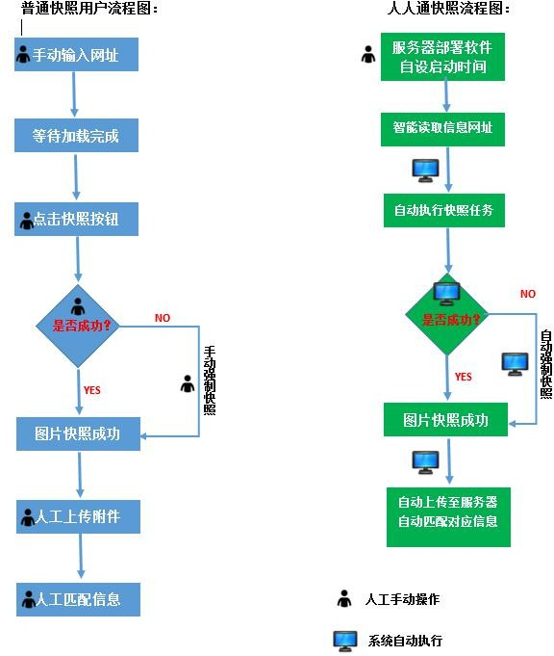
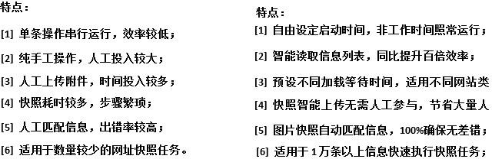
人人通政府公开信息快照系统与采集系统为同步进行，在采集信息的同时进行网页的图片快照执行，能够确保第一时间获取相应的网页快照，避免信息的丢失和不匹配。能够最大程度的保存原始网页的形态，为政府公开信息的保存提供了有力的保障。

政务公开信息整合技术实施方案
今朝科技自成立以来在政务公开信息领域深耕细作，在政务信息的智能采集、自动标引、信息管理系统、关键词标引、网页快照等领域都取得了意义重大的技术突破。截止目前，今朝科技已经开发出人人通人物识别系统计算机软件著作权等级证书、人人通信息采集系统计算机软件著作权等级证书、人人通信息管理系统计算机软件著作权等级证书等专业性的具有自主著作权的系统平台。另外今朝科技还拥有人人通政府信息主题词标引系统、人人通网页图片快照系统、人人通全文索引技术等政务信息整合服务方案，该服务方案从政务信息的实际特点出发， 结合 Web 网页技术，从信息采集获取、整合分类、标引著录、审核发布等方面做了针对性的设计和优化，是当前进行政务公开信息整合的最高效的解决方案之一。
在以往政府公开信息整合项目建设实施过程中，今朝科技会同国家图书馆等多家省市图书馆多次沟通交流，对信息的采集范围、著录规则、展示方式、附件转换、信息存档、前端显示等方面进行了不同程度的升级和改进，使政府公开信息的信息质量、类型划分、字段著录等方面更加的精确。
今朝科技在合作的过程中，对相关的团队参与人员均进行了细致化的培训和广泛的参与， 形成了具有专业性的政务公开信息整合服务团队，成为目前建设项目、开始项目实施的主力军。在此过程中今朝科技信息管理系统根据政务信息的整体特点和不同地区政府官方网站的类型等均作了多次的技术型调整，使采集系统和图片快照系统等在政务公开信息的采集和快照功能上大幅提高了适配性。
今朝科技在为各省市图书馆进行政务公开信息整合著录的同时，对中国政府公开信息平台
-国图分站进行了改版升级，通过改版使信息的检索速度和准确度大幅提高，平台的可用性、易用性等都得到了提高，真正的提升了平台的用户使用量和使用体验。

四、政府采购合同金额
根据上述政府采购合同文件要求，政府采购合同的总金额为人民币 肆拾壹万柒仟柒佰伍拾 元。

五、付款方式及条件

付款方式及条件： 合同签订后,项目交付且安装调试完毕并经过国家图书馆相关部门的验收合格采购人向成交供应商支付合同总价的90%，余款作为平台维护费，维护一年后再行拨付。

六、服务期限和服务地点
服务期限：合同签订后（180）日内项目交付且安装调试完毕并经过国家图书馆相关部门的验收，平台维护期一年。
服务地点：采购人指定地点（鞍山境内）

七、政府采购合同生效

本政府采购合同经双方授权代表签字盖章后生效。

需方（公章）: 供方(公章):
法定代表人或授权代表(签字): 法定代表人或授权代表(签字):
地址： 地址：
联系人： 联系人：
电话： 电话：
传真： 传真：
邮编： 邮编：
日期： 年 月 日 日期： 年 月 日

